ほけんだより 松阪商業高等学校 保健室
２０２２．５．３１（火）
５月の連休以降、全国的に新型コロナウイルス感染症の感染者が一時的に増加傾向にありましたが、現在は、また少し落ち着いてきているようです。しかし、三重県においては、依然として感染者数が多い状態が続いています。感染予防対策は、日常の習慣になっていますが、その反面、慣れと気のゆるみが出てきていると感じることはありませんか。世の中全体の流れが、コロナ前の状態に戻りつつありますが、感染者数をみていると、まだまだ油断できない現状です。
感染症予防対策については、私たち一人ひとりが、根気よく続けていくことが大切です。

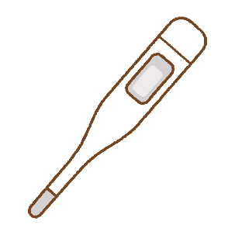
＊今まで行ってきた感染症対策を確認してみよう！！

- 朝の健康チェック
毎朝、体温測定と体調チェックをして検温カードに記録する。

- 手洗い
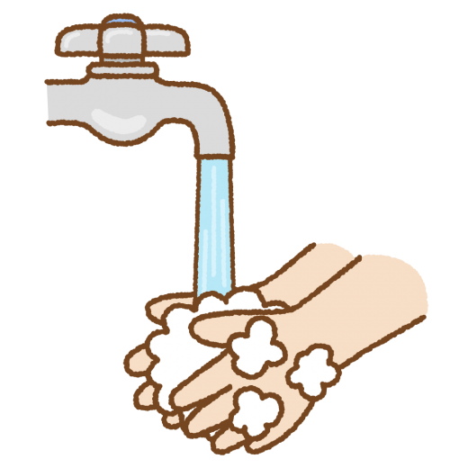 ★石けんをつけて、ていねいに手を洗う。
★濡らすだけでは、ダメです。
★石けんできれいに洗った後は、清潔なハンカチでふこう。
（手が濡れていると、アルコール消毒の効果が落ちてしまいます）
＊体育や技能教科等で物を共有した授業の後は、特にしっかり手を洗う。

- ３密の回避（密閉・密集・密接）
集団感染は、下記の状況で起こりやすいので十分気をつけよう。
換気が悪く・人が集まって過ごす空間・不特定多数の人が接するおそれが高い場所
＊学校では教室の換気を徹底することが大切です。
教室出入口と窓の２か所を開けて、空気の通り道をつくろう。
休憩時間は、できるだけ教室の窓と出入口を全開にして空気の入れ替えをしよう！

- ソーシャルディスタンス
相手と手が触れ合う距離での会話や大声での発声を出来るだけ避ける。

- 飲食について
飲食する時は、マスクをはずすため感染リスクが高まります！！
食事中は、できるだけおしゃべりは慎む。
＊飲み物や食べ物は、人と共有しない。あげたり、もらったりしない。

- 部活動での注意
・部活動中はプレー等で接触することがありますが、練習以外の時、部員同士の距離をとる ことを心がける。（運動部の部活動中は、マスクを外しているため）
・ミィーティング時はマスクを着用する。
・部活動後などに、部室で長時間集まって話をすることは避ける。
・部活動のための着替えは、狭い空間で複数の人が着替えることがないように気をつける。
＊部室での着替えの際は、部屋の換気を行う。・部室内では飲食をしないようにする。
・体調不良の時は、練習に参加しないようにする。

- 顔を触らないように意識する
コロナウイルスの感染は、主に「飛沫感染」「接触感染」であると言われています。接触感染は特に、鼻や口、目などの粘膜にウイルスが付着することで起こります。私たちは、無意識のうちに目をかいたり、鼻を触ったりしています。マスクをしていても目は出ているので、ついついさわったりしていませんか？気をつけてくださいね。
マスク着用  の考え方 | 身体的距離を確保できる  （２m以上が目安） |  | 身体的距離を確保できない
 | 屋 内 | 屋 外 | 屋 内（注） | 屋 外
会話を行う | 着用をすすめる（十分な換気など  感染防止対策を  している場合  外すことも可能） | 着用の必要  はない  事例★ | 着用をすすめる | 着用をすすめる
会話をほとんど行わない | 着用の必要  はない | 着用の必要  はない  事例★ | 着用をすすめる  【事例】  通学電車の中 | 着用の必要はない  【事例】  徒歩で通学など、  屋外で人とすれ違う場合
（注）外気の気流が妨げられる、建物の中、公共交通機関の中など
★ランニングなど離れて行う運動、鬼ごっこなど密にならない遊び
体調管理について
本日、検温カード（６月・７月分）を配付しました。
毎日、体温測定と体調チェックをして検温カードに記録する。（検温カードは自宅で保管）
・同居している家族に発熱等の風邪症状がある場合も、自宅で休養してください。
＊発熱がなくても体調が悪い場合は、無理をせず自宅で休養してください。

＊本人や家族の方が保健所や病院の指示でPCR検査を受けることになったら、すぐに学校に電話連絡をしてください。

